Цель работы: Формирование умений и навыков создания диаграммы «Сущность-связь» в нотации Баркера при помощи инструментального средства.

Порядок выполнения работы
1. Выделить основные сущности проектируемой системы.
2. Установить связи между ними.
3. Идентифицировать атрибуты сущностей.
4. Построить диаграмму при помощи инструментального средства.
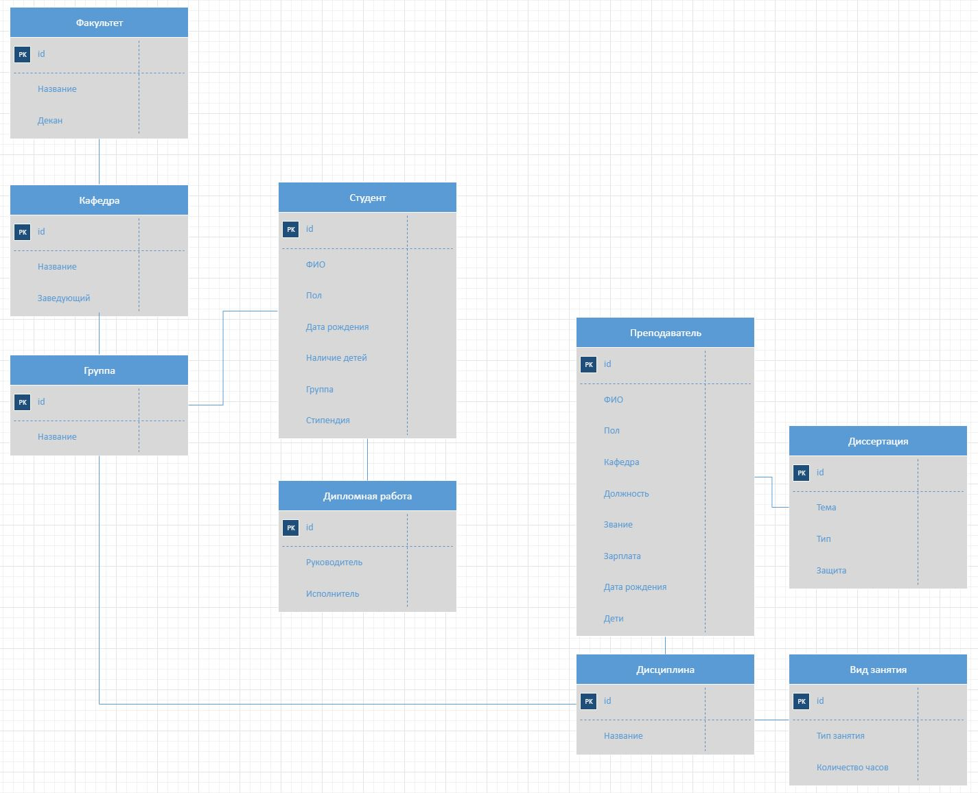

Контрольные вопросы и задания
- В чем заключается идея диаграммы «Сущность-связь» в нотации Мартина?
Данная нотация является одной из наиболее известных в разработке баз данных, отражающей уровень логического представления базы данных с обозначением некоторых компонентов модели базы данных в графическом виде, облегчая, тем самым, отображение диаграммы в рабочем пространстве. Модели такого типа менее громоздки по сравнению с моделями в нотации Питера Чена.

- Опишите виды отношений между сущностями в нотации Мартина.
